教室管理系统
详细设计报告
Version 1.0

文件状态：  [ ] 草稿  [√] 正式发布  [ ] 正在修改 | 当前版本： | 1.0
文件状态：  [ ] 草稿  [√] 正式发布  [ ] 正在修改 | 作 者： | 邝文伟
文件状态：  [ ] 草稿  [√] 正式发布  [ ] 正在修改 | 完成日期： | 2014.07.10

修订记录
修订日期 | 修订人 | 版本号 | 审核人 | 修订说明
2014-07-09 | 胡震 | V1.0 | 全组 | 数据模型部分
2014-07-08 | 邝文伟、冯亚臣、黄颖恒、胡震 | V1.0 | 全组 | 架构部分
2014-07-10 | 冯亚臣 | V1.0 | 全组 | 动态对象建模
2014-07-08 | 黄颖恒 | V1.0 | 全组 | DCD
2014-8-4 | 邝文伟 | V1.0 | 全组 | 包图、架构设计
2010-8-4 | 冯亚臣、吕铨 | V1.0 | 全组 | 页面跳转
2010-8-5 | 邝文伟 | V1.0 | 全组 | 材料整理与文字描述
2010-8-6 | 邝文伟 | V1.0 | 全组 | 项目总结

目录
1. 动态对象建模 5
1.1 顺序图 5
2. 静态对象建模 20
2.1 DCD模型 20
2.2 DCD中类的相关说明 22
3. 数据库设计 24
3.1 具有持久化要求的实体类： 24
3.2 数据模型-ER图 24
4. 架构设计 25
4.1 分层逻辑设计 25
4.2 程序实现架构 25
4.3 DCD到应用框架的映射原则 27
5. 页面跳转说明 28
6. 控制层与UI层实现约定 29
6.1 控制层与UI传输变量规定： 29
7. 界面设计及使用说明 29
8. 项目总结 31

动态对象建模

顺序图
以下为系统的主场景的顺序图：

- 用户登录用例
场景具体化：
- 用户进入登录界面；
- 用户填写账号与密码，并点击登录；
- 系统判断用户信息是否有效，有效则进入系统主界面，否则返回登录界面并提示信息错误。
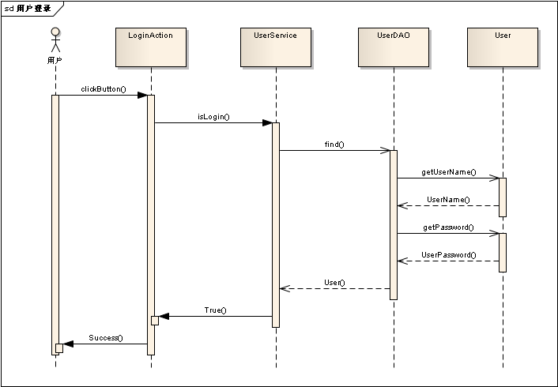

- 教学楼管理
——教学楼查询
场景具体化：
- 用户进入主界面后，点击左侧“教学楼管理”Tab进入教学楼管理页面；
- 用户选择查询条件；
- 用户点击查询；
- 系统页面结果显示框显示符合条件的教学楼信息列表。
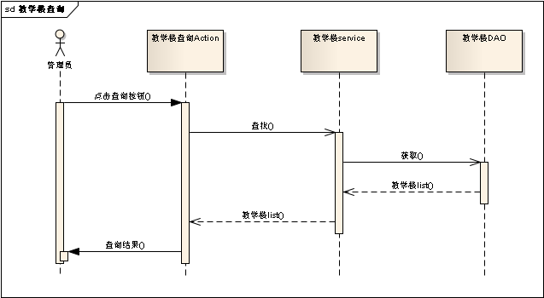

——新增教学楼信息
场景具体化：
- 用户进入教学楼管理页面后，点击结果显示框的左下角新建按钮；
- 系统返回教学楼信息填写框；
- 用户根据要求正确填写信息；
- 用户点击保存；
- 系统返回成功新建信息；
- 用户点击确定返回教学楼管理页面。
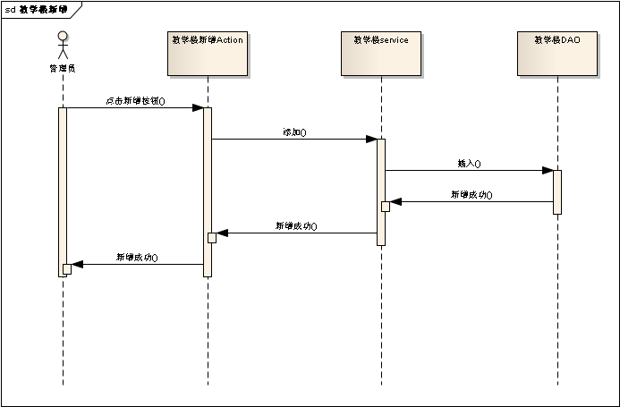

——修改教学楼信息
场景具体化：
- 用户进入教学楼管理页面；
- 用户通过上述查询功能查找出教学楼；
- 用户点击结果显示框中某一教学楼信息右侧修改按钮；
- 系统返回修改信息填写框；
- 用户正确修改信息；
- 用户保存修改信息；
- 系统返回成功提示；
- 用户点击确定返回教学楼管理页面。
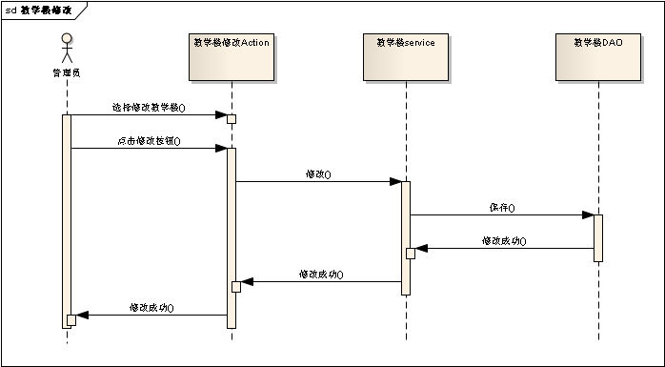

——删除教学楼信息
场景具体化：
- 用户通过教学楼信息查询功能查找出教学楼；
- 用户在结果显示框中选中相应教学楼；
- 用户点击删除按钮；
- 成功删除。
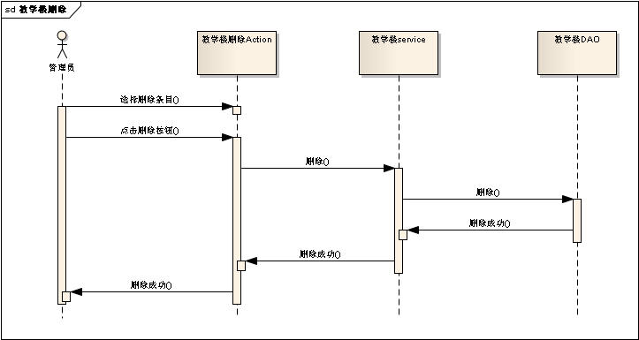

——导入教学楼信息
场景具体化：
- 用户在教学楼管理页面上点击导入按钮；
- 系统返回文件选择对话框；
- 用户选择文件并按确定；
- 系统成功保存信息。
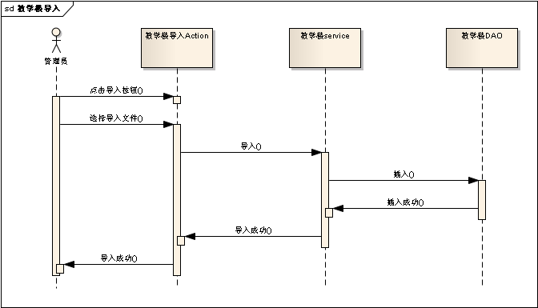

——导出教学楼信息
场景具体化：
1、用户通过教学楼信息查询功能查找出教学楼；
2、用户在结果显示框中选中相应教学楼；
3、用户点击导出按钮；
4、系统弹出文件保存对话框；
5、用户填写文件名，选择保存路径并保存；
6、系统成功导出文件。

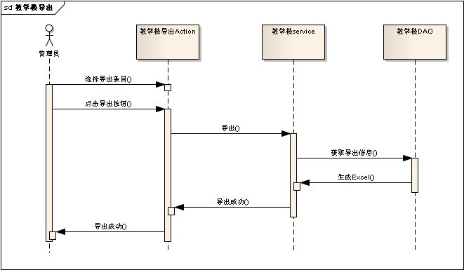

- 教室管理
——教室查询
场景具体化：
1、用户进入主界面后，点击左侧“教室管理”Tab进入教学楼管理页面；
2、用户选择查询条件；
3、用户点击查询；
4、系统页面结果显示框显示符合条件的教室信息列表。

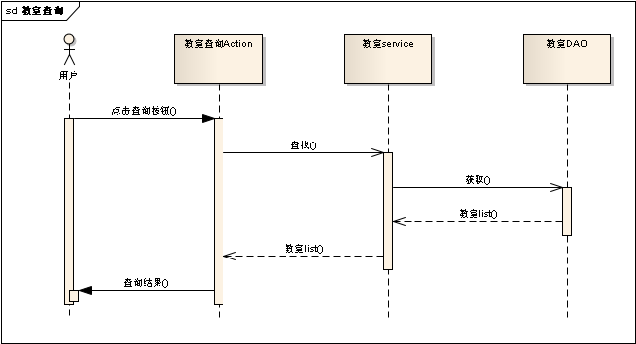

——新增教室
场景具体化：
1、用户进入教室管理页面后，点击结果显示框的左下角新建按钮；
2、系统返回教室信息填写框；
3、用户根据要求正确填写信息；
4、用户点击保存；
5、系统返回成功新建信息；
6、用户点击确定返回教学楼管理页面。

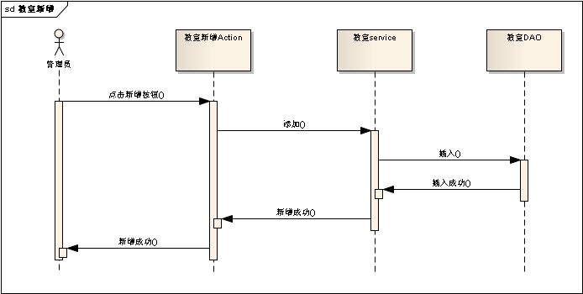

——修改教室
场景具体化：
1、用户进入教室管理页面；
2、用户通过上述查询功能查找出教室；
3、用户点击结果显示框中某一教室信息右侧修改按钮；
4、系统返回修改信息填写框；
5、用户正确修改信息；
6、用户保存修改信息；
7、系统返回成功提示；
8、用户点击确定返回教室管理页面。

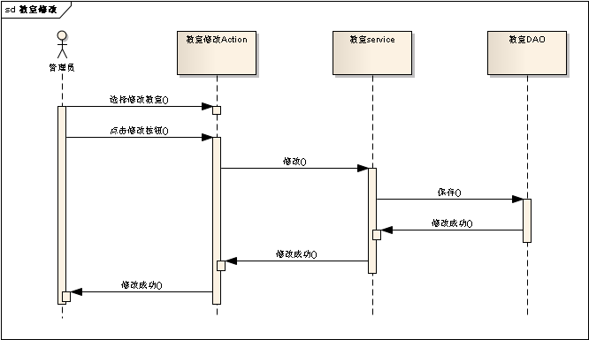

——删除教室
场景具体化：
1、用户通过教室信息查询功能查找出相应教室列表；
- 用户在结果显示框中选中相应教室；
- 用户点击删除按钮；
- 成功删除。

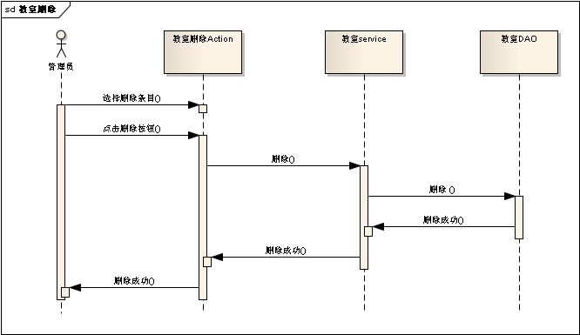

——教室信息导出
场景具体化：
1、用户通过教室信息查询功能查找出相应教室列表；
2、用户在结果显示框中选中相应教室；
3、用户点击导出按钮；
4、系统弹出文件保存对话框；
5、用户填写文件名，选择保存路径并保存；
6、系统成功导出文件。

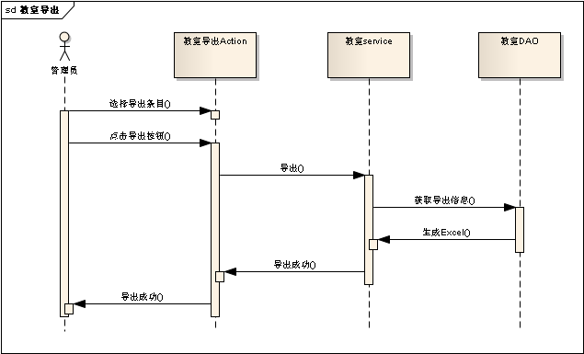

——教室信息导入
场景具体化：
1、用户在教室管理页面上点击导入按钮；
2、系统返回文件选择对话框；
3、用户选择文件并按确定；
4、系统成功保存信息。

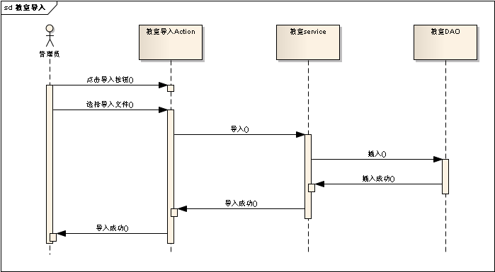

——教室座位信息维护
场景具体化：
- 用户通过教室查询功能查找出相应的教室列表；
- 用户点击相应教室信息右端的座位信息维护按钮；
- 系统返回该教室的座位信息维护框；
- 用户对教室座位分布中的座位选择状态；
- 用户点击确定；
- 系统返回教室管理页面。
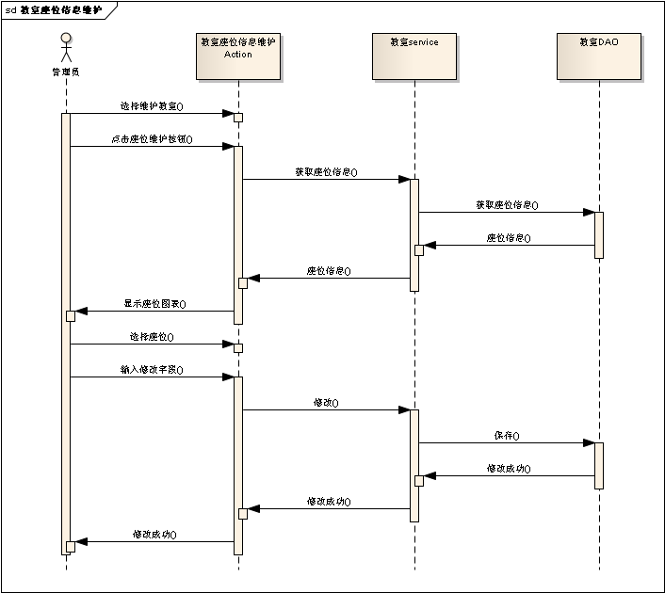

- 教室资源划分
——划分查询
场景具体化：
- 用户点击左侧的教室划分Tab键，并进入教室划分管理页面；
- 用户选择划分条件；
- 用户点击查询；
- 系统返回符合相应划分条件的教室列表。
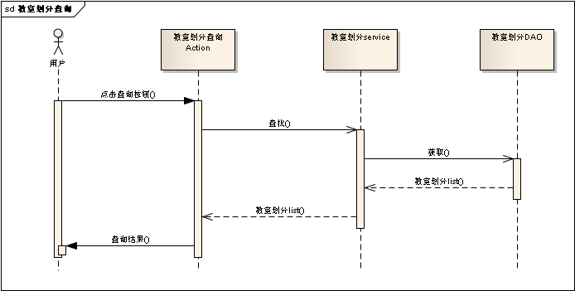

——教室划分
场景具体化：
- 用户点击左侧教室划分Tab键，进入教室划分管理页面；
- 用户点击查询可分配教室资源；
- 用户选择条件并点击查询；
- 系统返回可以被分配以及符合筛选条件的教室资源列表；
- 用户点击教室的划分功能按钮，并对教室的划分信息进行正确填写；
- 用户点击提交，系统返回成功提示信息；
- 用户点击确定，系统返回教室划分管理页面。
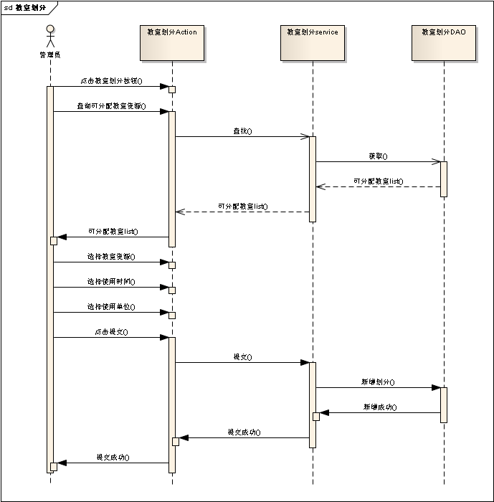

——划分修改
场景具体化：
- 用户通过划分查询功能查询出教室信息列表；
- 用户点击列表中已划分教室的划分修改按钮；
- 系统返回修改信息填写框；
- 用户正确填写信息并提交；
- 系统返回成功提示，用户点击确定；
- 系统返回教室划分管理页面。
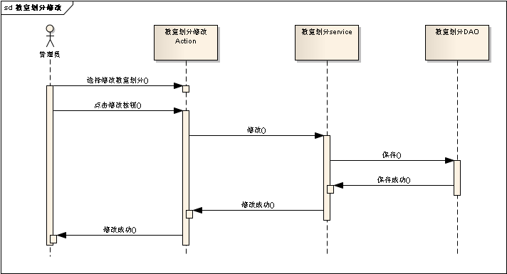

——划分启用
场景具体化：
1、用户通过划分查询功能查询出教室信息列表；
2、用户选中列表中已划分教室；
3、用户点击启用；
4、选中教室的进入启用状态。
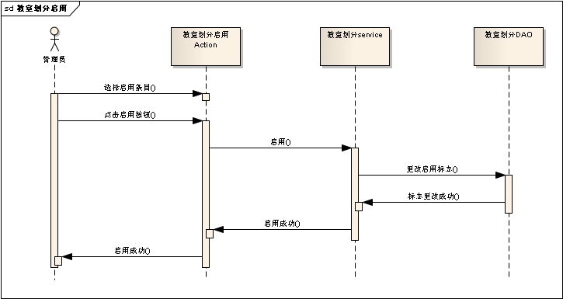

——划分停用
场景具体化：
1、用户通过划分查询功能查询出教室信息列表；
2、用户选中列表中已划分的教室；
3、用户点击停用；
4、选中教室的进入停用状态。
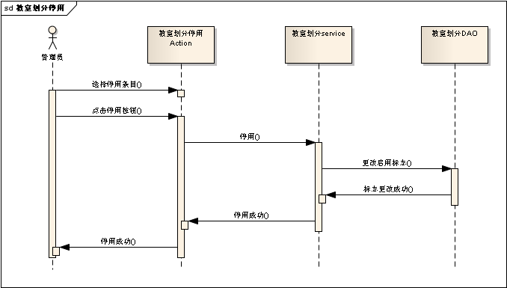

——划分取消
场景具体化：
1、用户通过划分查询功能查询出教室信息列表；
2、用户选中列表中已划分教室；
3、用户点击取消；
4、选中教室的进入未划分状态。
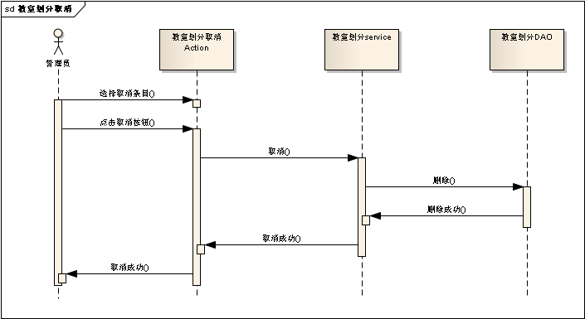

静态对象建模

DCD模型
教学楼管理模块：
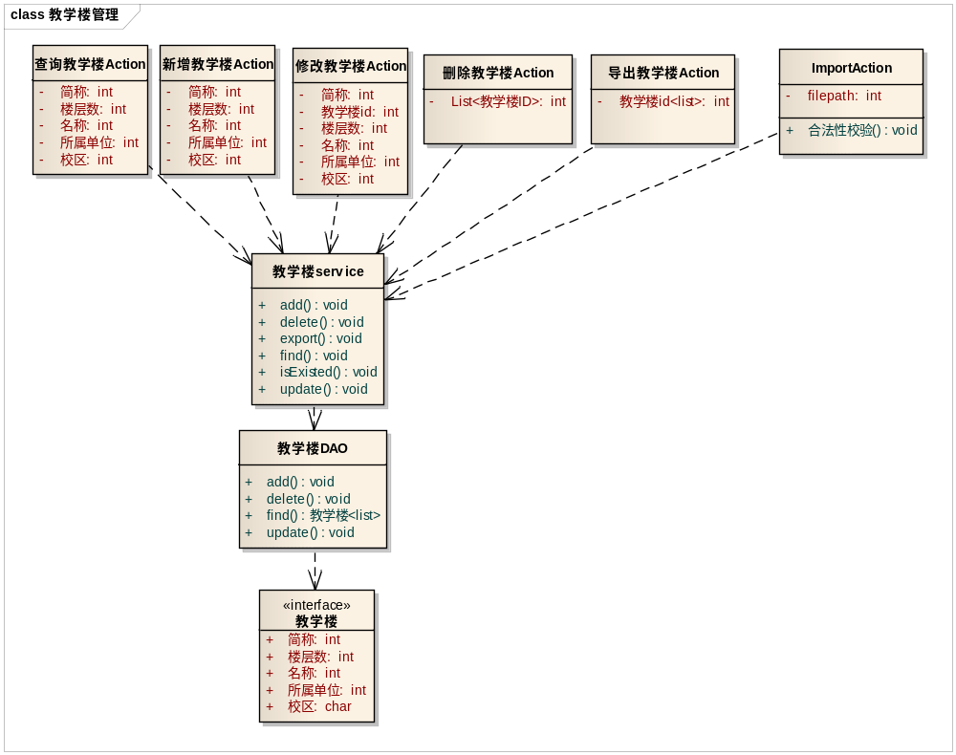

教室管理模块：
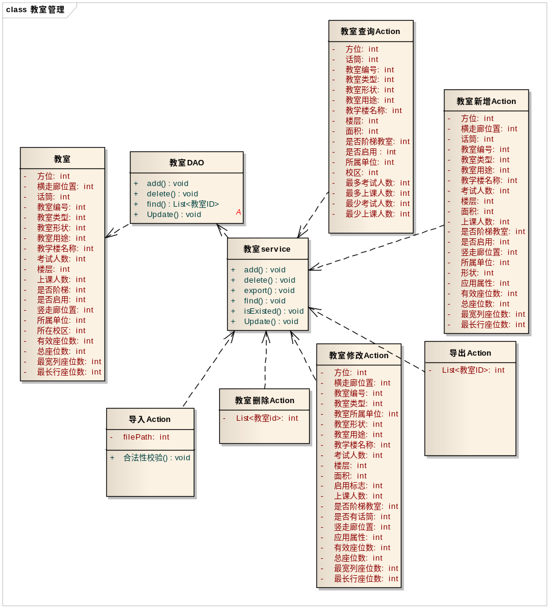

教室资源划分模块：
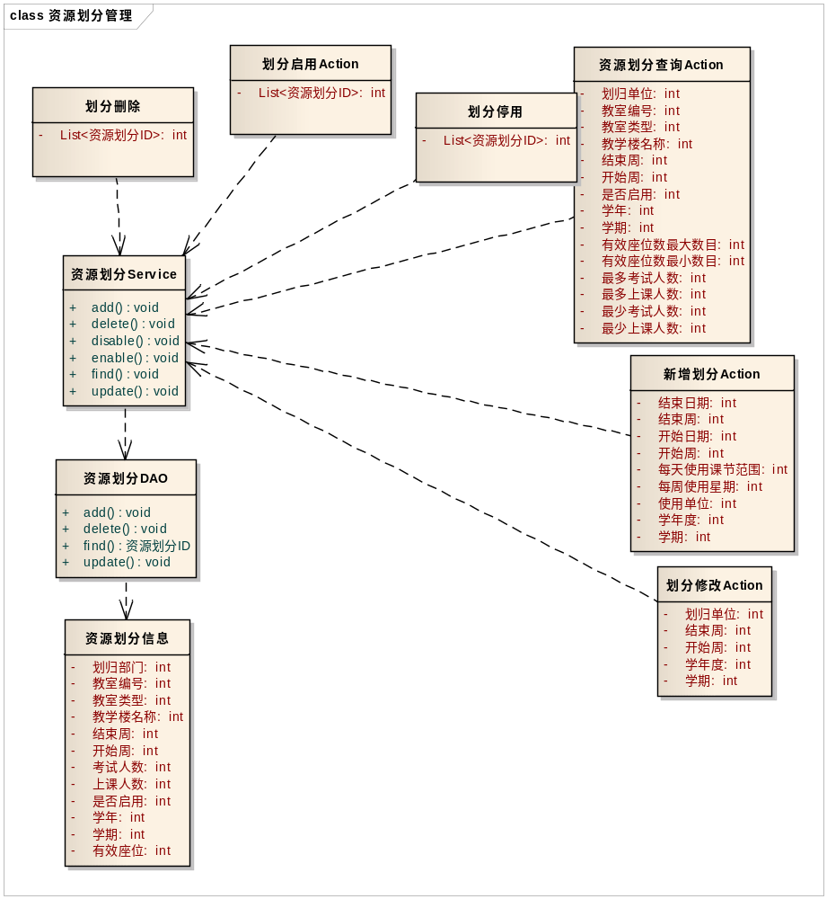

DCD中类的相关说明
分类 | 类名 | 说明
Service类 | 教学楼Service | 教学楼管理模块服务类，提供教学楼管理模块中各Action对数据库以及其他数据方面的支持。
Service类 | 教室service | 教室管理模块服务类，提供教室管理模块中各Action对数据库以及其他数据方面的支持。
Service类 | 资源划分service | 资源划分管理模块服务类，提供资源划分管理模块中各Action对数据库以及其他数据方面的支持。
DAO | 教学楼DAO | 提供教学楼管理的CRUD操作，为Services类的方法提供接口。
DAO | 教室DAO | 提供教室管理的CRUD操作，为Services类的方法提供接口。
DAO | 资源划分DAO | 提供资源划分的CRUD操作，为Services类的方法提供接口。

3. 数据库设计

3.1 具有持久化要求的实体类
类名 | 说明
User | 用户实体类，用于记载用户信息，主要有用户名以及密码。
Building | 教学楼实体类，用于记载教学楼信息。
ClassRoom | 教室实体类，用于记录教室相关信息。
Partition | 划分实体类。
Seat | 座位实体类。
Department | 部门实体类。

3.2数据模型-ER图
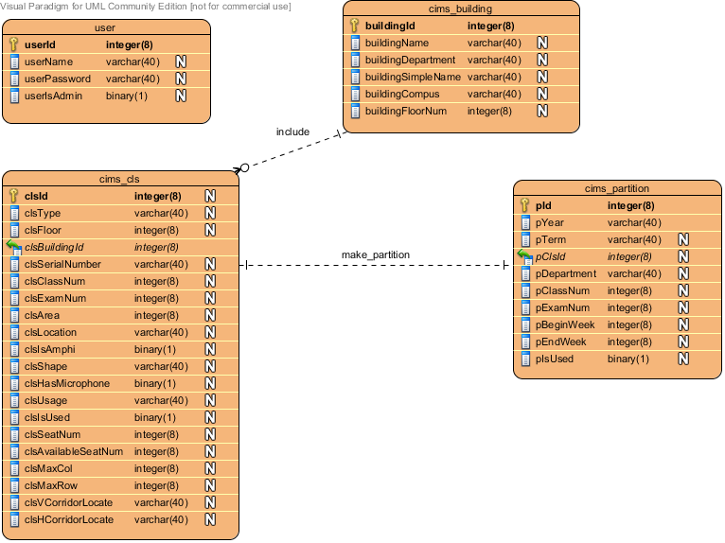

4. 架构设计

4.1 分层逻辑设计
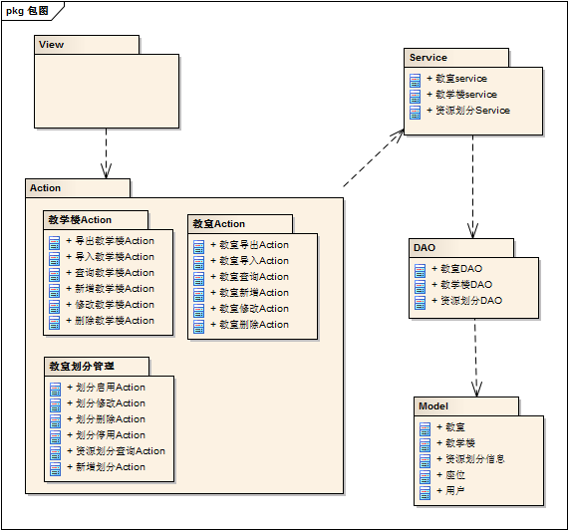

4.2 程序实现架构
    - 开发环境
操作系统 | Windows 7
服务器 | Apache Tomcat 7.0
数据库 | MySQL 5.1
IDE | Eclipse EE
开发框架 | Struts2+Spring3+Hibernate4
测试 | Junit

    - 第三方组件
测试组件 | Junit
数据持久化组件 | Hibernate4
业务服务组件 | Spring3
UI 表示组件 | Struts2

    - 组件或包设计
在教室管理系统中领域模型包含教学楼信息、教室信息等，这些领域模型对象放在了cims107.model包中，业务层放置在cims107_service包中，DAO放置在cims107.dao包中，表示层放置在cims107.action包中。
- 持久层(数据访问组件)：用Hibernate 来实现，实体对象放置在beans 包中，其对应的数据服务接口放置在相应的dao中。
- 业务层（业务服务组件）：用Spring 来实现，每个领域模型对象有一个专门的service类用来放置业务逻辑代码，另外还要通过配置文件将定义的业务方法的接口和实现以及DAO 的接口和实现结合起来。
- 表示层(UI 事件实现的主场景)：用Struts 来实现，Action放置在struts包中。

DCD到应用框架的映射原则
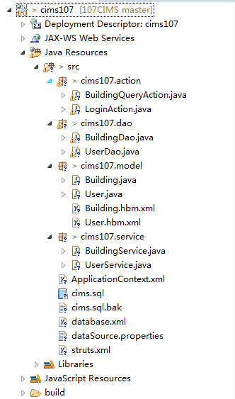

- 在包的设计上，按照cims107.层名的方式来建立，每一个功能放在一个单独的包中，由此能得出较为清晰明了、符合实际的逻辑架构，也符合松耦合及关注分离的要求；

- Web层
调用业务逻辑层，并将业务数据返回给表现层做组织表现。这部分是通过struts来实现的，即程序中的*Action.java类。

- Service 层
从 DCD 中，可以看到，struts中*Action类调用Service层中提供的服务实现其表现层的功能，对应着SSH 框架中的Service 层，负责实现业务逻辑。业务逻辑层以DAO 层为基础，通过对DAO 组件的包装，完成系统所要求的业务逻辑。

- DAO层
从 DCD 中，可以看到，项目中有描述需保存在数据库中内容的类，如用户信息、电影信息等，它实际上对应的是数据库中一系列的表；这些类在SSH 的框架中，对应的是持久化对象，即通过实体关系映射工具将关系型数据库的数据映射成对象，方便地实现以面向对象方式操作数据库，并通过DAO 层——负责与持久化对象交互，实现数据的CRUD操作。在SSH框架中，是通过Hibernate实现的，对应*DAO.java类。

页面跳转说明
首先进入登录界面，然后登录失败会跳转到提示界面用户可以通过该界面返回登录界面，登录成功会进入主界面，主界面左边模块点击会使得右下的主框架导入相应的界面，有教学楼管理界面，教室管理界面，教室资源划分管理。
在教学楼管理界面中，你可以根据条件进行查询，查询完成后，会出现相关的查询信息，每条信息前有一个选择按钮，每条信息后会有一个修改按钮。点击修改按钮，会出现一个新窗口来进行修改，用户如果填写不符合规格，按下确认按钮后会提示错误并显示错误点，填写符合规格但是重名也会出现错误，成功修改后会调到界面初始阶段；在页面底部会出现新增，删除，导入，导出，四个按钮，点击新增按钮，会弹出一个新窗口，其功能和修改类似；你可以点击每条信息前的选择按钮，然后点击删除按钮进行删除，如果教学楼没有权限修改就会提示删除没成功，并提示不能删除的信息；点击导入按钮，会弹出一个新窗口，用户可以添加相关的文件进去，如果文件格式不符合要求，所有信息将不能导入；点击导出按钮，会弹出新窗口，用户可以选择导出的文件位置。

在教室管理系统界面中，相比于教学楼管理多出来个座位维护按钮，那个按钮在查询后会出现在每条记录后面，点击座位维护按钮会弹出一个座位信息的小窗口，用户可以根据课室座位排列图表修改属性。其他的功能的跳转和教学楼管理界面类似。

在教室资源划分界面中，你可以根据条件进行查询，查询完成后，会出现相关的查询信息，每条查询信息前有一个选择按钮，每条信息后会有一个划分修改按钮，点击划分修改按钮，会出现一个新窗口来进行修改，如果使用就禁止修改，并关闭新窗口；在页面底部会出现划分，划分取消，划分启动，划分停用，四个按钮，然后点击划分按钮，会弹出一个新的窗口，用户可以进行查询然后填写划分信息；点击相关信息的选择按钮，并点击划分取消，如果教室禁止修改，就不能取消，并显示不能够取消的教室划分；点击相关信息的选择按钮，并点击划分启动按钮，可以将相关划分切换成启动状态；点击相关信息的选择按钮，并点击划分停用按钮，可以将相关划分切换成停用状态。

控制层与UI层实现约定
（暂无）

界面设计及使用说明
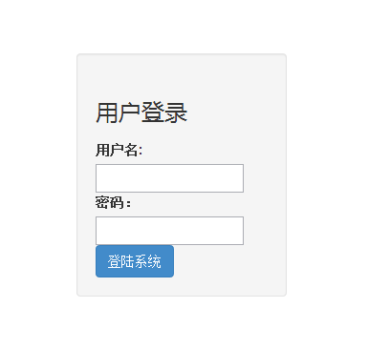
用户可以填写正确的用户名和密码进行登陆,进入下面界面：

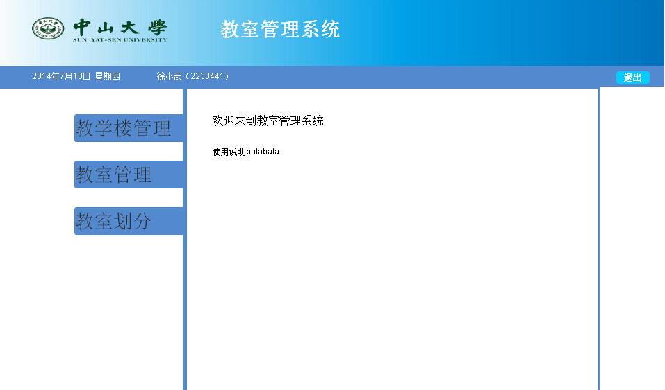

用户可以点击左边的三个按钮进行选择管理模式，比如点击教学楼管理：

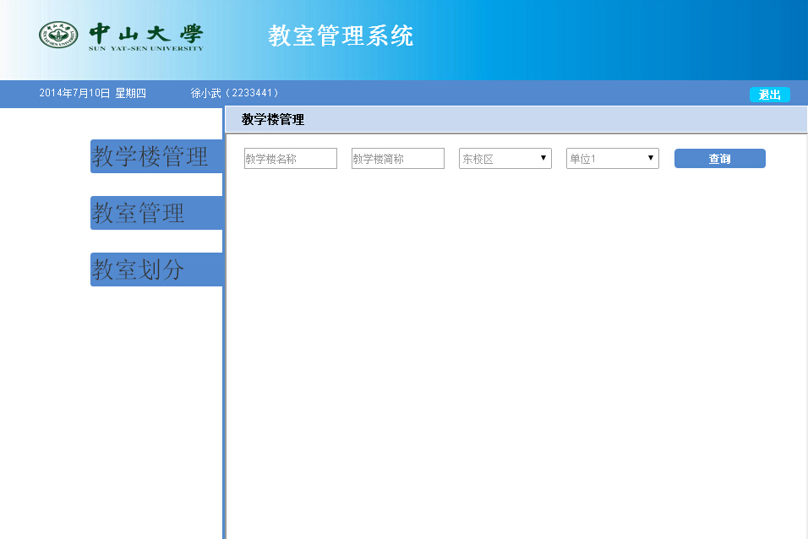
选择相关信息，点击查询后：

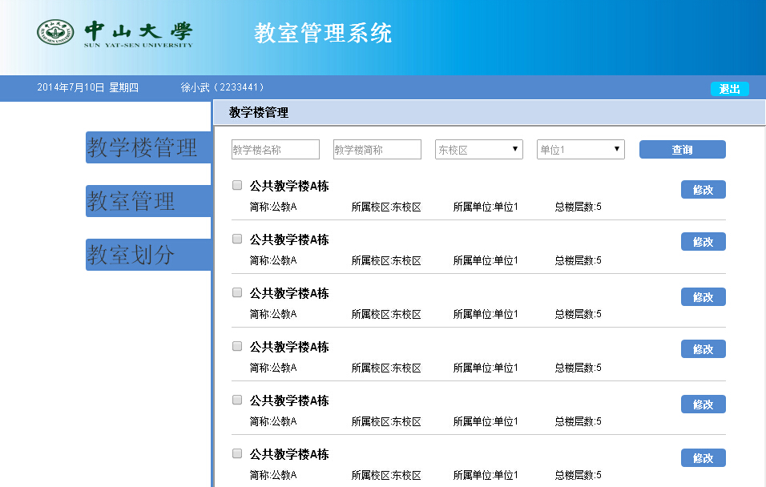

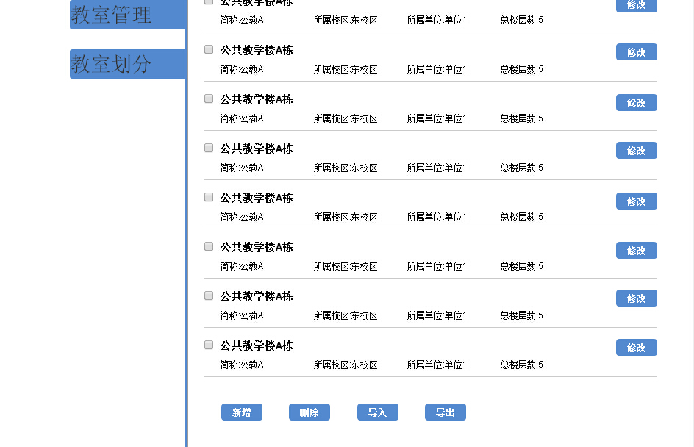
(其余功能模块界面风格与上述教学楼管理模块类似)

详细功能解释请见页面跳转说明。

项目总结
该设计说明书是第一次迭代设计说明书。
在这次迭代中，我们的计划是要实现系统的主要框架以及实现系统的主要功能。同时需要完成系统的相关测试，如单元测试和系统测试。我们的团队是新组建的团队，在项目开发中，我们的团队风险是配合度不高，同时，由于系统实现使用SSH2框架，因此团队需要对这些知识进行学习，因此在项目开发过程中，我们有大部分时间投入到了知识的学习。
在这个阶段，主要功能是用例文档中的所有用例功能。在开发后期我们会对项目的界面、安全性以及功能进行改进，让系统更加稳定以及安全。
目前团队五个人，一位同学进行页面开发，两位同学进行后台开发，一位同学进行UI美化以及布局，一位同学负责测试。这个分工方法更加需要配合。

